Název školy: Základní škola Chomutov, Písečná 5144
Název materiálu: VY_52_INOVACE_02_přezimování_zvířat_opakování_ad2
Číslo projektu: CZ 1.07/1.4.00/21.3355
Autor: Mgr. Angela Doubravová
Datum tvorby: 10. 01. 2012
Cílový ročník: čtvrtý
Vzdělávací oblast/obor/okruh: Člověk a jeho svět
Klíčové slovo: Jelen Evropský, Krtek Obecný, Ještěrka obecná, Ježek východní, stopy, obživa, obydlí, potrava
Anotace: Tento pracovní list slouží jako opakovací test „přezimování zvířat žijících u nás“

PŘEZIMOVÁNÍ ŽIVOČICHŮ
Jméno: ___________________________
- Odpověz na otázky o těchto živočiších:
- Čím se živí?
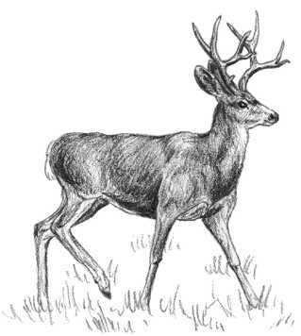
- Jak přečkává zimu?
- Co si ještě pamatuji?
- Jak vypadá jeho obydlí?
JELEN EVROPSKÝ
___________________________________________________________________________________________________________________________________________________________________________________________________________________________________________________________________________________________________________________________________________________________________________________________________________________________________________________________________________________________________________________________________________________________________________________
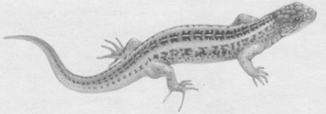
JEŠTĚRKA OBECNÁ
______________________________________________________________________________________________________________________________________________________________________________________________________________________________________________________________________________________________________________________________________________________________________________________________________________________________________________________________________
JEŽEK VÝCHODNÍ
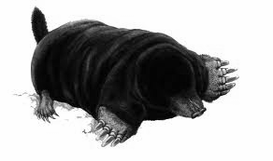
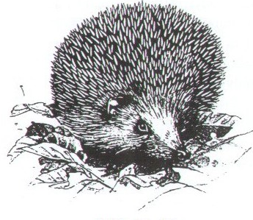
_______________________________________________________________________________________________________________________________________________________________________________________________________________________________________________________________________________________________________________________________________________________________________________________________________________________________________________________________________________________________________________________________________________________________________________________________________________________________________________________________________________________________________________________________
KRTEK OBECNÝ
________________________________________________________________________________________________________________________________________________________________________________________________________________________________________________________________________________________________________________________________________________________________________________________________________________________________________________________________________________________________________________________________________________________________________________________________________________________________________________________________________________________________________________________________________________________

- Čím můžeme krmit volně žijící zvířata přes zimu?
____________________________________________________________________________________________________________________________________________________________________________________________________________________________________________________________________________________________________________________________________________________________________________

- Rozeznej stopy zvířat





Ilustrace: 10. 01. 2012
http://www.halva.org/tristudne/kulturainfo.php?id=135
http://www.guh.cz/edu/bi/biologie_obratlovci/html03/foto_008.html
http://www.zelenice.cz/obec-zelenice/prirodni-prostredhttp://311.rodsovy.cz/savci.htm
http://snaturou2000.sk/zivocichy/liska-hrdzava
http://www.myslivci-vsk.cz/inpage/zajic-polni/
http://www.hununpa.cz/modules/news/article.php?storyid=221

PŘEZIMOVÁNÍ ŽIVOČICHŮ - ŘEŠENÍ
- Odpověz na otázky o těchto živočiších:
- Čím se živí?
- Jak přečkává zimu?
- Co si ještě pamatuji?
- Jak vypadá jeho obydlí?
JELEN EVROPSKÝ
Je to býložravec. Živí se trávou, pupeny, lesními plody a okusuje větvičky
Celou zimu je aktivní, pokud však napadne hodně sněhu, má potíže se sháněním potravy a okusuje stromky.
Je lovnou zvěří člověka. Největší hrozbou je pro něj vlk, občas na ně může zaútočit i medvěd
paroží mají jen samci, každý rok, jej obvykle na konci zimy shazují a na jaře jim vyrůstá nové.
Vyskytuje se v lesích, na loukách a polích
JEŠTĚRKA OBECNÁ
Za potravu jí slouží hmyz (pavouci, mouchy ...).
Přezimují v půdě pod kameny, v dutinách skal, pod pařezy.
Přes zimu se nepohybuje a nepřijímá potravu.
Do úkrytu zalézá na podzim a vylézá až v dubnu, když začne opět hřát sluníčko.
Ještěrka patří mezi studenokrevné živočichy. Pokud někdo chytne ještěrku za ocas, ulomí se jí a pak ji doroste nový, ale kratší.

JEŽEK VÝCHODNÍ
Jako potrava mu slouží žížaly, hmyz, slimáci, ale i padané ovoce.
Zimu přečká v zimním spánku, stejně jako např. medvěd. Schoulí se do klubíčka ve své skrýši z trávy a listí. Jeho tělesná teplota se sníží na 5˚C
Ježek východní a ježek západní jsou dva druhy ježků, žijící v naší republice.
Žije samotářsky a aktivní je v noci.
Samice má až deset mláďat. Mláďata se rodí bez bodlin.
KRTEK OBECNÝ
Krtek žere žížaly, hmyz, hlemýždě, ale také žáby nebo myši.
Je aktivní přes celou zimu, pohybuje se však pouze ve svých podzemních chodbách.
Má silnou kůži, přestože mu chybí ušní boltce, slyší docela dobře. Má však velmi špatný zrak. Je užitečný, protože sežere mnoho škodlivého hmyzu. Zahrádkáři však nemají rádi jeho krtince.
Buduje si obytné chodby, kde spí, a chodby okružní, které prolézá a loví v nich potravu.

- Čím můžeme krmit volně žijící zvířata přes zimu?
Kaštany, žaludy, seno

- Rozeznej stopy zvířat
SRNEC napište text.

LIŠKA
VRÁNA
ZAJÍC

